LAS ABEJAS DE LA MIEL
DIBUJO 7. LA VISTA DE LAS ABEJAS

Mi nombre es tengo años,
y vivo en el municipio de

Dibuja cómo crees que vería una abeja obrera tu cara.

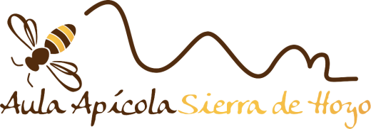
www.aulaapicolahoyo.com

